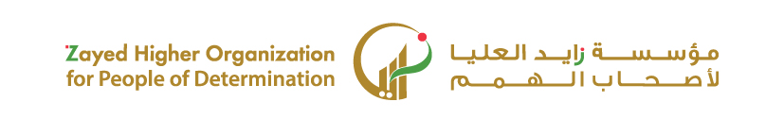

نموذج اختبار
اسم الوحدة | يدير شؤونه المالية | مخرج التعلم | يتعامل مع العملات النقدية بطريقة صحيحة
معيار الأداء | يرتب العملات النقدية من الأصغر الى الأكبر | السنة الدراسية / الفصل الدراسي | 2024 | الفصل الثاني
اسم الطالب/ة |  | اسم المجموعة
السؤال الأول | رتب العملات الورقيه والنقدية من الاصغر الى الاكبر ( فلس – درهم – 5 دراهم – 10 دراهم – 50 درهم – 100 درهم ) عن طريق ترقيم الصور
اختبار 2

